หน่วยนับ และ คำอุปสรรค

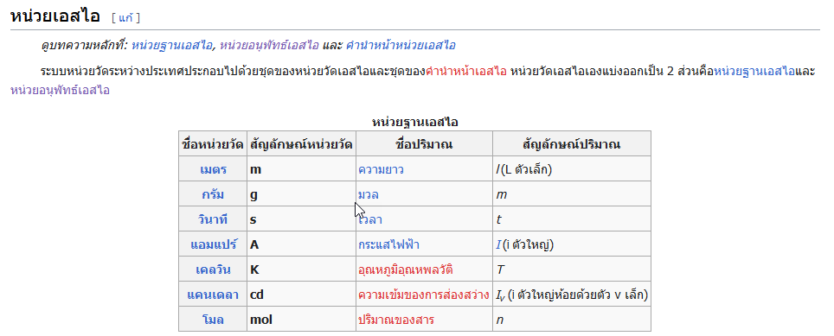

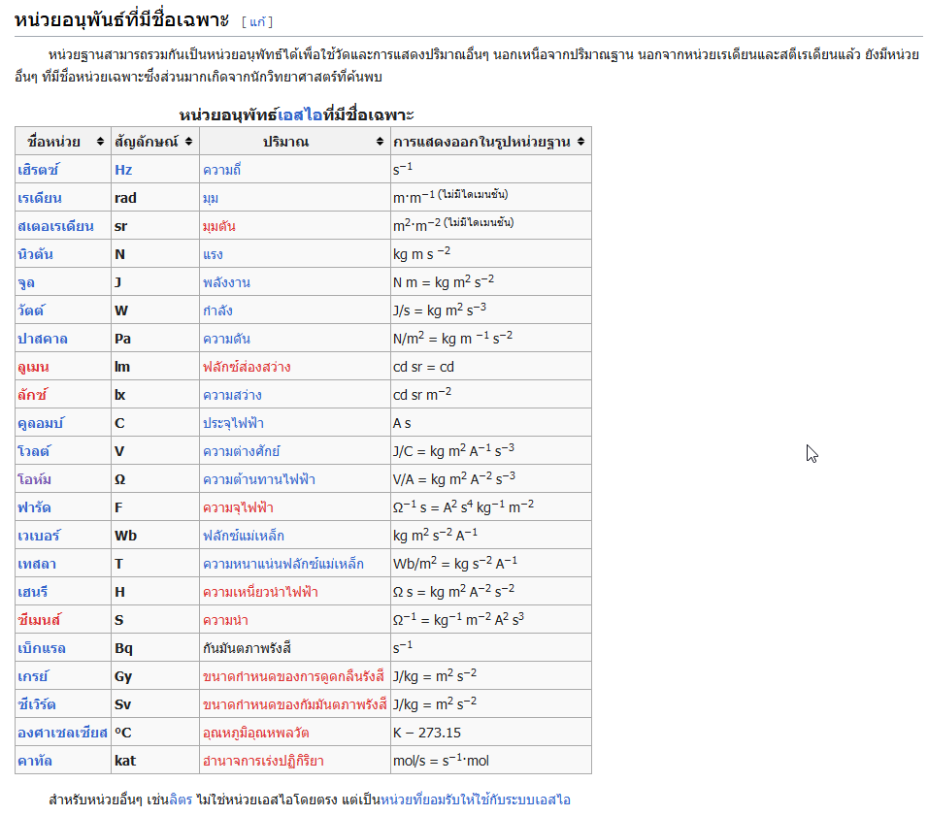

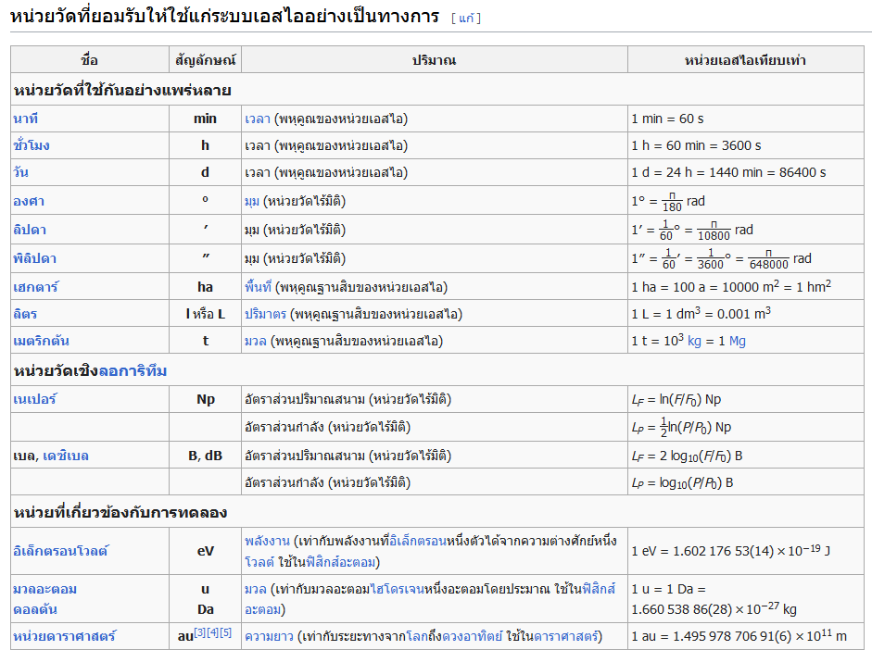

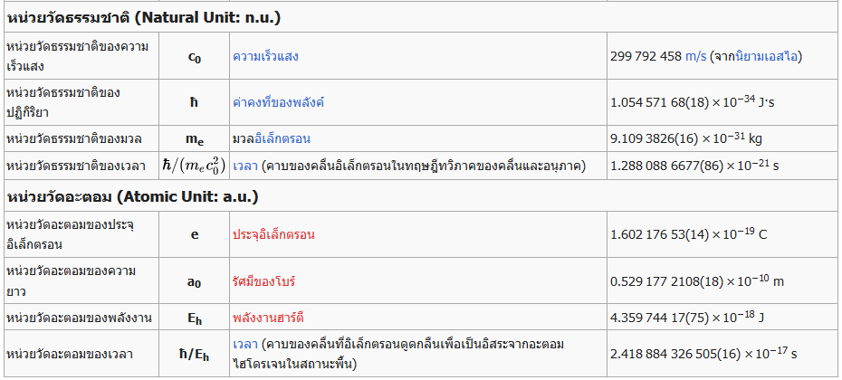

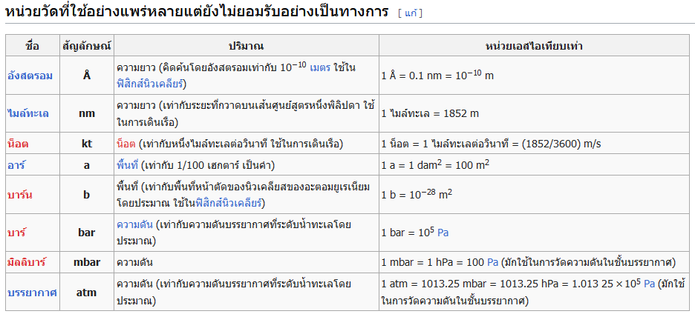

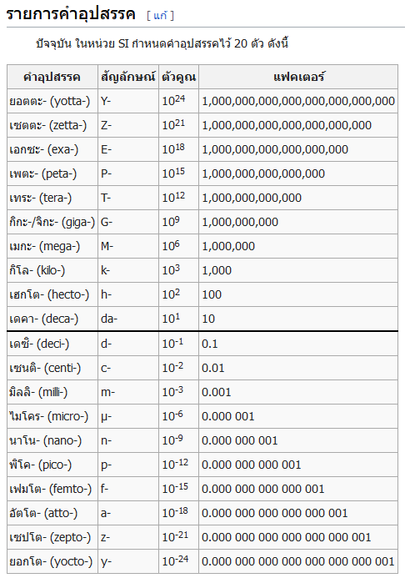

ในการเปลี่ยนให้เป็นหน่วยที่มี อุปสรรค สามารถ เปลี่ยนได้โดยแปลงเป็นรูปแบบเลขยกกำลัง

เช่น 0.0234 เมตร= 2.34 x 0.01 เมตร = 2.34 เซนติเมตร

หรือ 0.0234 เมตร= 23.4 x 0.001 เมตร = 23.4 มิลลิเมตร \*\* ก็ได้เช่นกัน

หรือ 0.00000234 เมตร= 2.34 x 0.000 001 เมตร= 2.34 ไมโครเมตร

ปกติเราจะคุ้นชินกับคำว่า 1 เซนติเมตร เท่ากับ 10 มิลลิเมตร

หรือ 100 เซนติเมตร เท่ากับ 1 เมตร 1000 เมตร เท่ากับ 1 กิโลเมตร

ซึ่งหากมองในรูปแบบ คำอุปสรรค จะได้ว่า

